**Actividad Práctica 4: Fundamentos de Python**

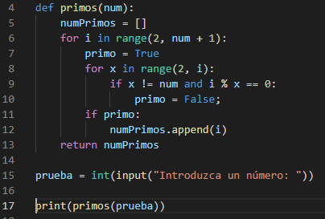Para esta práctica he elegido la opción de implementar una función en Python. El código es el siguiente:

La ejecución del programa sería: se pide un número al usuario y, haciendo uso de dos bucles *for*, se comprueba qué números son primos desde 2 hasta *num + 1* (partimos de 2 ya que 1 no es un número primo y le sumamos 1 a *num* ya que los bucles *for* en Python no incluyen el propio número establecido de fin, por lo que, si el número introducido es primo, no aparecerá en la lista) comprobando el resto de dicho número al dividirlo por todos sus anteriores. Cada número se va añadiendo a un array previamente declarado para, finalmente, ser mostrado al usuario.

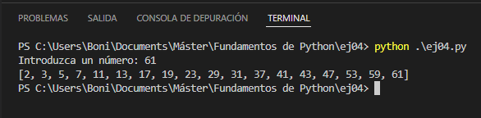Aquí un ejemplo de su uso:

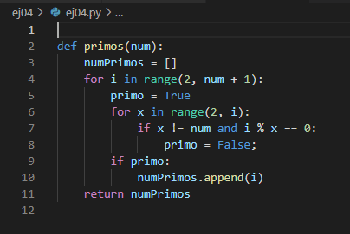Pero para subirlo a pypi.org lo dejo así:

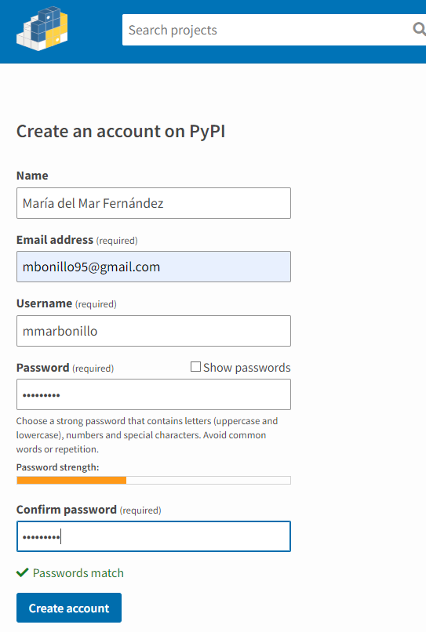Lo primero va a ser crear el paquete, por lo que, antes de nada, nos registramos en pypi y comprobamos que el nombre que le queremos poner al paquete, no exista ya. Yo le voy a llamar *primosMmarbonillo.*

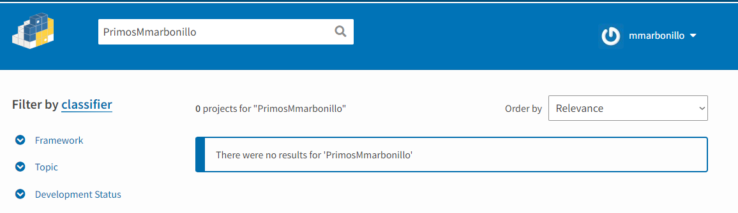

Como pasos iniciales voy a cambiar el nombre del archivo que contiene la función por *__init__.py* y voy a crear un archivo *README.md* muy sencillo

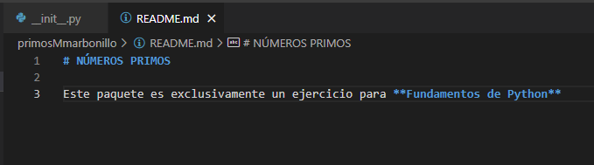

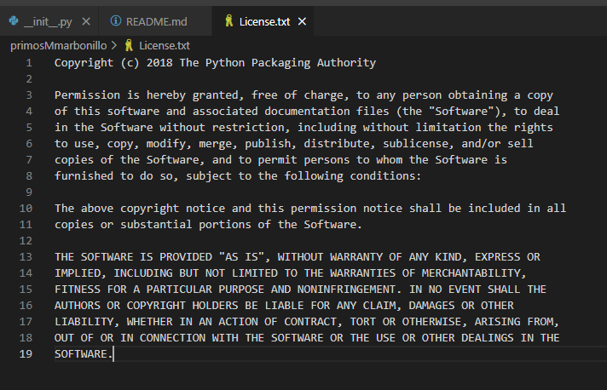Creo el *License.txt*. Como no se como se hace, he buscado el texto clásico de licencias de Python de código libre:

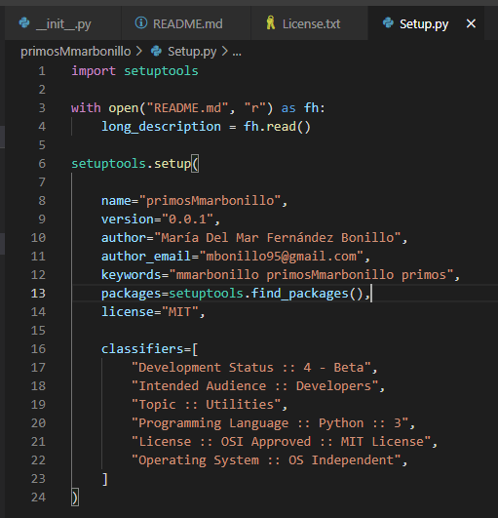Lo último que hay que crear es el archivo *Setup.py*:

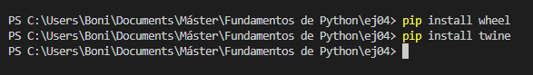Pasamos ahora a crear el paquete y subirlo. Primero vamos a instalar *wheel* y *twine* ejecutando estos comandos:

Usamos *wheel* para crear el paquete

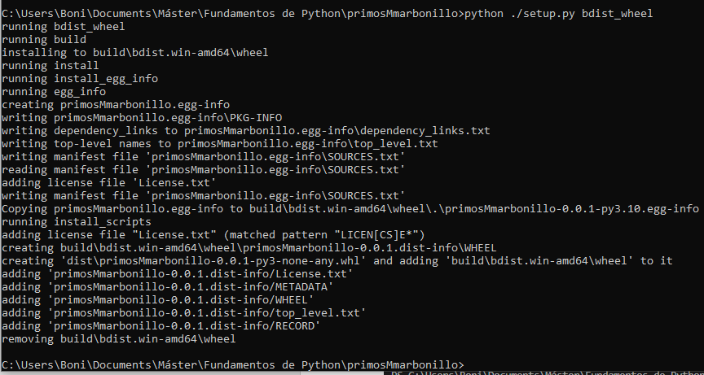

Ejecuto el comando para subir el paquete y pide usuario y contraseña:

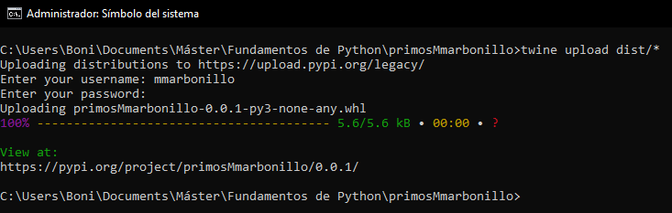

Ahora vamos a instalar y probar el paquete. (Por el camino de instalarlo y probarlo, como no funcionaba porque daba error de “No existe el módulo primosMmarbonillo”, he intentado arreglarlo y lo he acabado rompiendo ya que lo borrado de mi cuenta de pypi pero no me ha devuelto el nombre *primosMmarbonillo*, así que a partir de aquí, se llama *numPrimosMmarbonillo*. Al final todo era que el árbol de directorios estaba mal montado, me faltaba una carpeta dónde meter el archivo *__init__.py*)

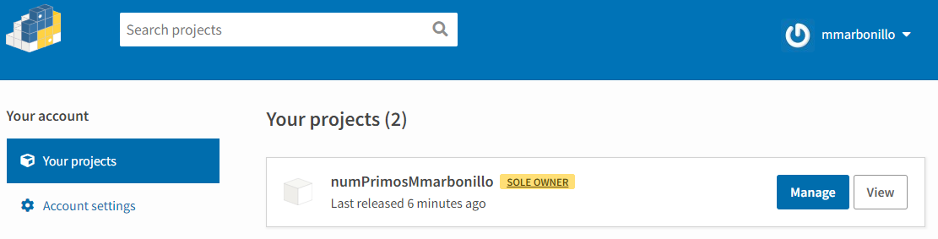Primero comprobamos que se ha subido bien a pypi

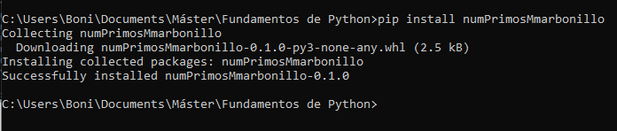Y ahora lo instalamos:

Para probarlo, en otra carpeta me creo un pequeño archivo que importe y haga uso de esta librería:

